点击此处添加ICS号
点击此处添加中国标准文献分类号

团体标准
T/ SWZJX 2304—2023

汕尾青梅酒酿造工艺规程
Technical specifications for green plum wine brewing processing of Shan Wei
点击此处添加与国际标准一致性程度的标识

XXXX - XX - XX发布
XXXX - XX - XX实施
汕尾市质量技术协会 发布

前 言
本文件按照GB/T 1.1—2020《标准化工作导则 第1部分：标准化文件的结构和起草规则》的规定起
草。
请注意本文件的某些内容可能涉及专利。本文件的发布机构不承担识别专利的责任。
本文件由汕尾市质量技术协会计量与标准化专业技术委员会提出。
本文件由汕尾市质量技术协会归口。
本文件起草单位：
本文件主要起草人：

汕尾青梅酒酿造工艺规程
- 范围
本文件规定了汕尾青梅酒酿造的术语和定义、基本要求、酿造工艺、质量控制与贮存。
本文件适用于汕尾青梅酒的酿造生产。
- 规范性引用文件
下列文件中的内容通过文中的规范性引用而构成本文件必不可少的条款。其中，注日期的引用文件，仅该日期对应的版本适用于本文件；不注日期的引用文件，其最新版本（包括所有的修改单）适用于本文件。
GB/T 317 白砂糖
GB 2757 食品安全国家标准 蒸馏酒及其配制酒
GB 2758 食品安全国家标准 发酵酒及其配制酒
GB 2762 食品安全国家标准 食品中污染物限量
GB 2763 食品安全国家标准 食品中农药最大残留限量
GB 5749 生活饮用水卫生标准
GB/T 15109 白酒工业术语
GB/T 27588 露酒
GB 31639 食品安全国家标准 食品加工用酵母
GB/T 35883 冰糖

- 术语和定义
GB/T 15109、GB/T 27588界定的以及下列术语和定义适用于本文件。
  - 青梅露酒
以青梅果为原料，经调配，与白酒混合浸渍和浸泡而成的露酒，酒精度含量≥20%vol。
  - 青梅发酵酒
以青梅果为原料，经破碎、调配、发酵、陈酿等工艺酿制而成的发酵酒，酒精度含量12%vol~20%vol。
- 基本要求
  - 生产场地
应安全、清洁、阴凉通风，无污染、无异味，具务防日晒、防雨淋、防潮湿等条件。
  - 设施与设备
应配备生产所需的设施与设备，包括但不限于浸泡设备、去核设备、破碎设备、过滤设备、发酵设备、陈酿设备。
  - 人员
应身体健康，具备青梅酒酿造相关的知识和技能。
  - 原辅料
    - 青梅果
宜选择味酸带甜、肉厚质脆、多汁的青梅果，并符合GB 2762、GB 2763的规定。
    - 白酒
选用酒精度为30%vol~40%vol的米香型白酒，并符合GB 2757的规定。
    - 冰糖
应符合GB/T 35883的规定。
    - 白砂糖
应符合GB/T 317的规定。
    - 生产用水
应符合GB 5749的规定。
- 酿造工艺
  - 工艺流程
酿造工艺流程见图1。
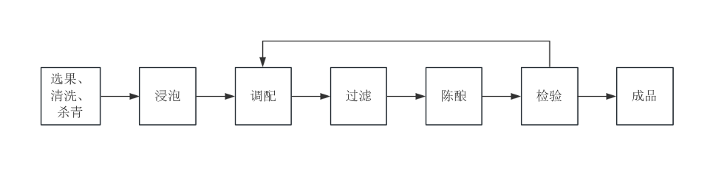
图1 酿造工艺流程图

  - 选果、清洗、杀青
    - 选择新鲜、无虫害、无霉烂、且果皮开始转黄，成熟度70%～80%的青梅果。
    - 用清水洗净青梅果，去除果面杂质和污渍。
    - 将洗净的青梅果放入温度为50度的烘箱中烘烤15min。
  - 浸泡
将青梅果投入到洁净、无菌的浸泡设备中，按青梅果、冰糖（或白砂糖）、白酒质量比为5：1：5的比例添加冰糖（或白砂糖），常温下浸泡18个月。
  - 调配
提取浸泡酒液的清液，通过加入纯净水和冰糖（或白砂糖）来调配清液的酒精度和糖度。
  - 过滤
去除杂质和异味，净化酒体，减少后期沉淀，提高产品质量。
  - 贮存
将青梅酒浸泡液贮存于设备中，常温下贮存不少于3个月。
  - 检验
将贮存够期限的青梅酒进行酒精度和感观检验，如不符合设计要求，应再重复调配及以后的工艺流程。
  - 成品
对经检验合格的青梅酒进行罐装得到成品。

6 质量控制

6.1 质量要求
青梅酒成品应符合GB/T 27588的规定。

6.2 关键控制点
选果、浸泡、调配、过滤四个工艺为关键控制点，应严格按照流程要求操作，确保产品质量。

6.3 生产记录
应保存生产记录信息，信息包括但不限于青梅果采摘或购入的时间和地点、酿造的生产日期、酿造的地点等。

7 贮存

7.1 贮存仓库应安全、清洁、阴凉、干燥、通风、具备防日晒、防雨淋、防潮湿、防虫、防鼠、防蝇等条件。

7.2 应对仓库进行定期检查，不得与有腐蚀性、有异味、有毒有害的物品混存。
_________________________________

